Муниципальное автономное дошкольное образовательное учреждение
«Детский сад № 114»

Конспект непосредственно образовательной деятельности по экологическому воспитанию на тему «Можно ли выключить солнце»
для детей разновозрастной группы (4-6лет).

Авторы:
Бякова Светлана Аркадьевна - воспитатель,
высшая квалификационная категория;
Цветкова Любовь Леонидовна – воспитатель, первая категория.

г. Череповец
2021 г.

Образовательная область и направление: познавательное развитие, экология.
Цель: воспитание у детей основ экологического мировоззрения и природоохранного сознания, ответственного отношения к окружающей среде, через формирование представлений о солнце.
Программные задачи:
Образовательные задачи:
- Обогатить знания детей о солнце и его влияние на всё живое на Земле
- Формировать познавательную активность детей при проведении опытов и наблюдений.
- Дать первые представления об охране окружающей среды.
Развивающие задачи:
- Развивать познавательно-исследовательские навыки, умения находить причинно-следственные связи и делать выводы.
- Закреплять представления о роли растений, о том, как они влияют на чистоту воздуха.
- Развивать активный словарь детей за счёт слов прилагательных.
Воспитательные задачи:
- Воспитывать позитивное отношение к окружающему миру.
- Воспитывать любовь и бережное отношение к природе родного города.
Интегрируемые образовательные области: социально – коммуникативное развитие, речевое развитие, художественно-эстетическое развитие, физическое развитие
Предварительная работа: просмотр мультфильма по произведению Корнея Чуковского «Краденое солнце», подготовка детей исполняющих роли Крота и Совы, чтение и просмотр энциклопедий.
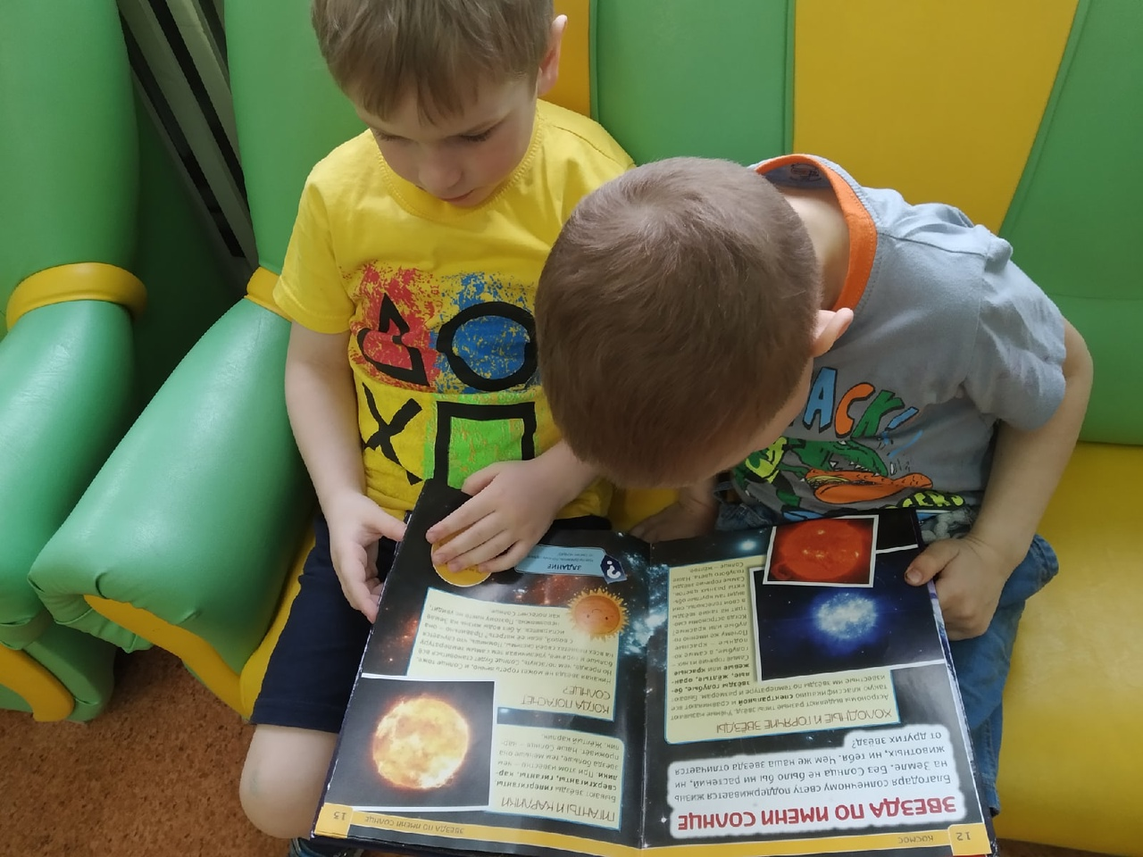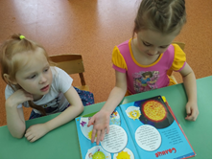
Демонстрационный материал:
Проектор, энциклопедии, книга Корнея Чуковского «Краденое солнце», магнитофон, фонограмма пения птиц.
Раздаточный материал на каждого ребенка: смайлик солнца – трафарет, фломастеры.
Ход занятия:
Залетает сова (ребенок).
Здравствуйте, ребята. Я пролетала над вашим городом и услышала звонкий смех, и решила залететь к вам в гости. Почему вы такие радостные?
Воспитатель: Сова, посмотри на улице весна, светит теплое солнышко, поэтому наши дети такие радостные и счастливые.
Появляется крот (ребенок).
Крот: куда, я попал? Как светло! Мне здесь не нравится!
Сова: Крот, почему тебе не нравится? Посмотри, как здесь тепло, красиво и уютно!
Крот: Посмотрите, здесь очень ярко, а я люблю, когда прохладно и сыро.
Сова: но сейчас день и поэтому светит солнце.
Крот: А нельзя ли «выключить» солнце? Я все равно не знаю, что это такое.
Воспитатель: ребята давайте посмотрим презентацию и узнаем, что такое солнце и для чего оно нам нужно, а ты крот послушай.
Просмотр презентации.
Воспитатель: ребята, кто хочет рассказать нашим гостям, что такое солнце и для чего оно нам нужно.
Ответы детей.
Воспитатель: Молодцы ребята.
Солнце - это огромная, огненная, очень горячая звезда. Оно находится ближе всего к нашей планете Земля и мы ощущаем его тепло и свет. Солнце является главным источником энергии для жизни на земле. Без солнца не было бы ни растений, ни птиц, ни животных, ни людей.
Солнце - это свет, без света растения не смогут выделять кислород, которым мы с вами дышим. Еще солнце выделяет витамин Д, который необходим для костей. Ну и конечно солнце является источником тепла, а если бы лучики солнца не согревали нашу планету, Земля бы превратилась в ледяной шар.
Воспитатель достает зеркальце, и запускает солнечного зайчика. Ребята, что это?
Дети хором: солнечный зайчик.
Воспитатель: давайте мы с вами превратимся в солнечных зайчиков. Динамическая пауза: «Солнечные зайчики».
Дети выполняют движения по показу воспитателя.
(А. Бродский.)
Скачут побегайчики -
Солнечные зайчики.
Мы зовём их - не идут.
Были тут - и нет их тут.
Прыг, прыг по углам.
Были тут - и нет их там.
Где же зайчики? Ушли!
Вы нигде их не нашли?
Воспитатель: Молодцы ребята, а теперь давайте расскажем нашим гостям, какое бывает солнышко.
Словесная игра «Какое солнце».
Воспитатель: Давайте встанем в круг и подумаем какое бывает солнышко, тот кому я кидаю мяч, отвечает на вопрос какое солнце и бросает мяч обратно. Например: солнце золотистое.
Примеры прилагательных: золотое, красное, теплое, ласковое, горячее, желтое, огненное, доброе, яркое….
Крот: ого, а я и не знал, что солнышко бывает ласковое.
Сова: А как ты думаешь, что будет, если выключить солнце?
Крот: Будет здорово! Всегда будет темно и сыро, как у меня дома.
Сова: Ребята, а как вы думаете, есть ли жизнь на земле без солнца?
Ответы детей: нет, солнышко нам светит и нас греет..
Воспитатель: Давайте посмотрим, как солнышко влияет на жизнь на Земле
Опыты «Влияние солнечного света на жизнь на Земле».
Опыт 1 «Теплые ладошки»
Давайте подставим наши ладошки к солнышку, а совы и крота оставим в тени.
А затем проверим, что теплее ладошки или лапки.
Вывод: на солнце, предметы нагреваются быстрее, чем в тени.
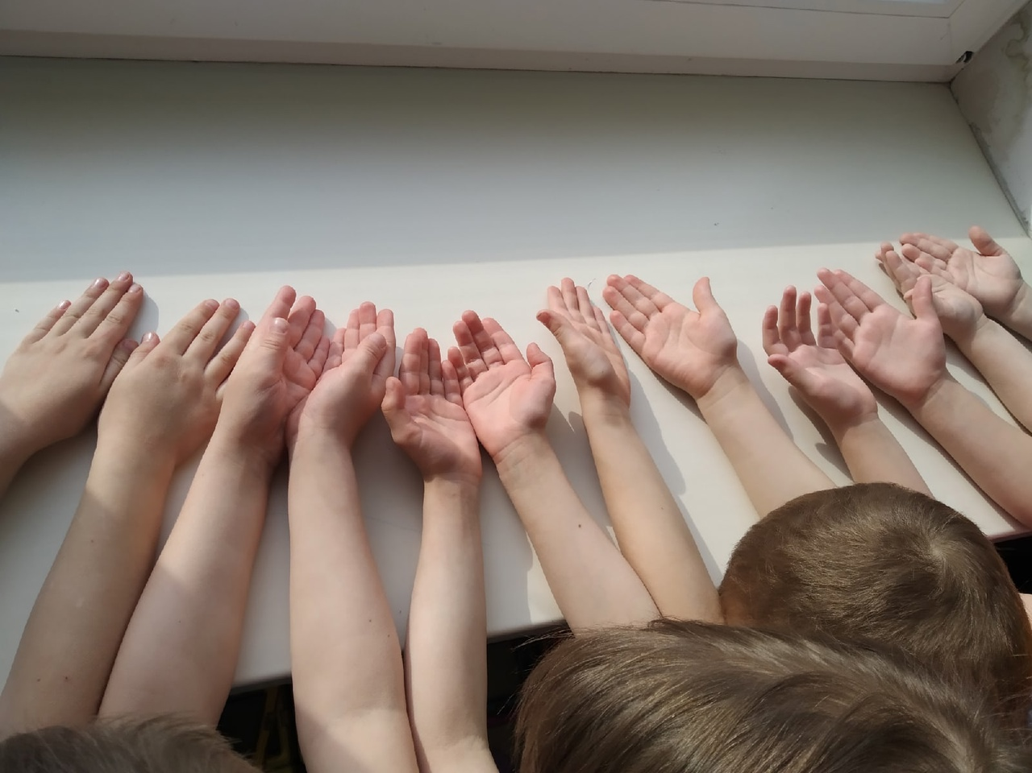
Опыт 2. «Растения»
Мы с вами на прошлой неделе посадили рассаду огурцов, один стаканчик мы поставили на подоконник, где тепло и светло, другой, мы поставили в темный и холодный шкаф, давайте посмотрим, какая рассада у нас выросла.
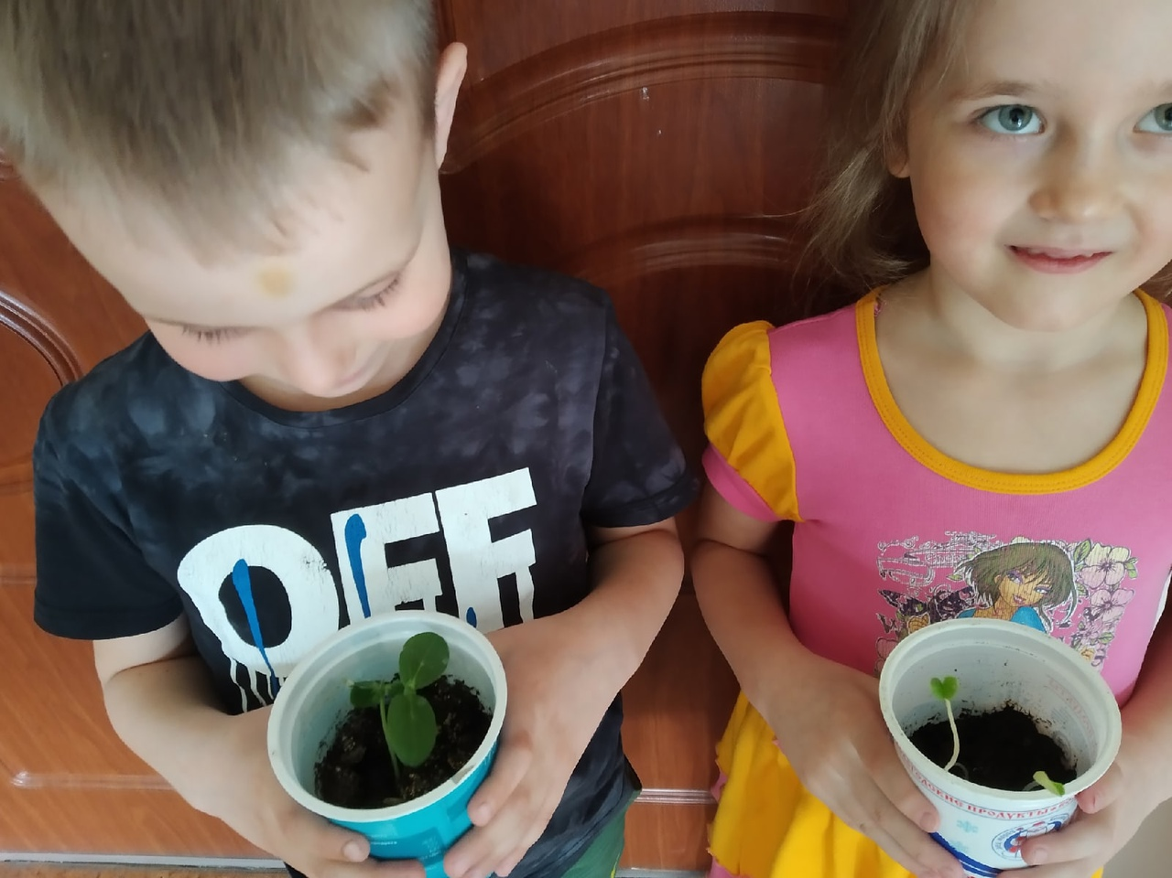
Ответы детей: на солнышке рассада с большими листьями, крупными темно-зеленого цвета, а в темноте – вырос тонкий, бледный росточек.
Вывод: Чтобы растения были крепкими, здоровыми им необходим свет и тепло.
Сова: Ребята, когда я летела к вам в гости, то не успела прочитать название города. Скажите, как называется ваш город?
Дети: Череповец.
Сова: Ребята, а еще сверху, над вашим городом, я видела много труб, что это?
Дети: заводы.
Сова: какие у вас заводы? Как они называются?
Дети: Северсталь, Фосагро, Молокозавод…
Сова: ребята, я видела, что из труб идет дым. Как вы думаете, это не вредит солнышку?
Предполагаемые ответы детей: да, вредит.
Воспитатель: давайте проведем опыт, и узнаем, мешают ли выбросы с завода проникать солнечным лучам на Землю.
Опыт 3. «Два стакана»
Оборудование: два стакана, молоко, ложка, пипетка.
Наполняем один стакан чистой водой, а в воду другого стакана добавить молоко и размешиваем. Выставляем стаканы на поверхность освещённую солнцем, мы видим, что луч света проходит только через чистую воду. Вывод: из-за скопившихся в атмосфере, дыма и пыли, солнечным лучам очень трудно проникнуть на Землю.
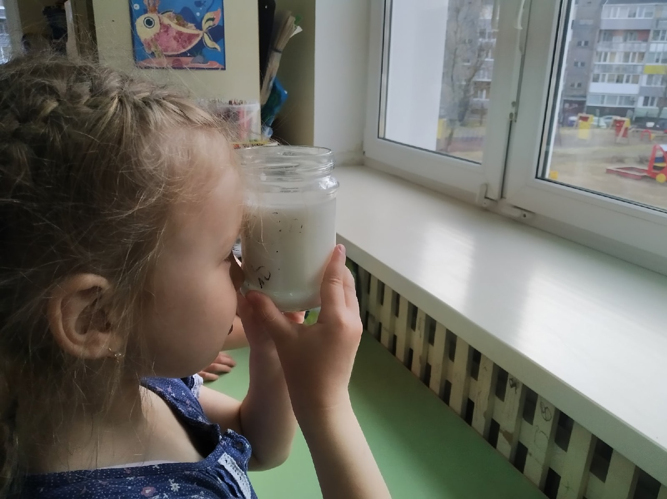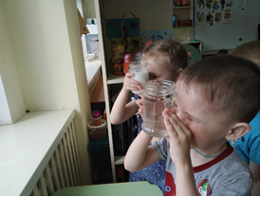
Сова: ребята, что бы вы посоветовали сделать, чтобы выбросы с завода не попадали в атмосферу?
Предполагаемые ответ детей: нужно закрыть заводы.
Воспитатель: но заводы закрыть нельзя, на них изготавливают то, что нужно людям: металл, удобрения. Однако есть один выход, какой?
Установить очистительные фильтры, которые будут задерживать загрязняющий воздух вещества. Что и делают на заводах в нашем городе. Когда вы вырастете, вы можете стать экологами, и сконструировать очистительные фильтры для заводов, чтобы беречь и охранять природу.
Сова: а ещё я заметила, когда пролетала над вашим городом, что в нём очень много зеленных насаждений: деревьев, кустарников, цветов, я даже сфотографировала., посмотрите на экран. Как вы думаете, зачем они?
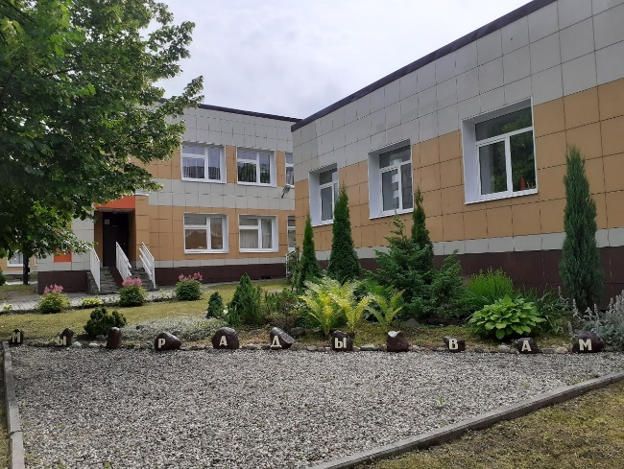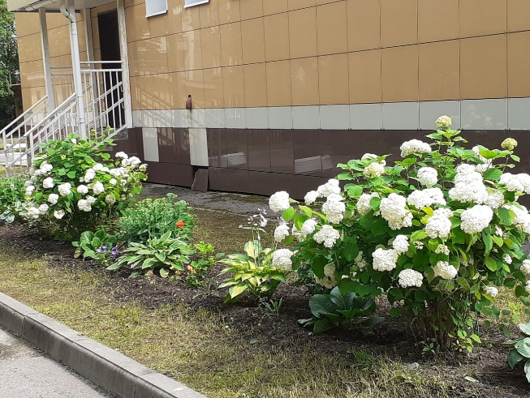
Предполагаемые ответы детей: чтобы было красиво.
Воспитатель: оказывается, деревья вбирают в себя грязный воздух, который выбрасывают заводы, а обратно отдают чистый воздух – кислород. Это тоже помогает солнечным лучам лучше проникать на Землю.
Крот: Теперь, я понял, солнышко нельзя «выключить», оно нам необходимо для жизни. Даже мне солнышко необходимо, ведь я питаюсь корнями растений и насекомыми, а если не станет солнца, то мне не чего будет кушать.
Воспитатель: ребята давайте подведем итог:
Все что происходит на Земле, отражается на солнце. Сильные загрязнения нашей планеты, выделения вредных газов в атмосферу провоцируют различные явления на солнце: вспышки, повышенную активность.
Поэтому нам нужно бережно относиться к нашей планете, и тогда Солнышко и вся природа будут нас радовать всегда.
Рефлексия: ребята, давайте нарисуем солнышко, кому было интересно и понятно, нарисует веселый смайлик, а кому не понравилось, нарисует грустный смайлик.
Звучит аудиозапись – пение птиц.
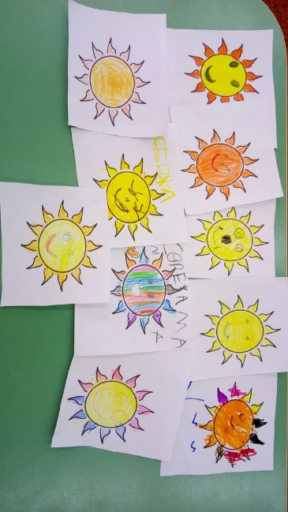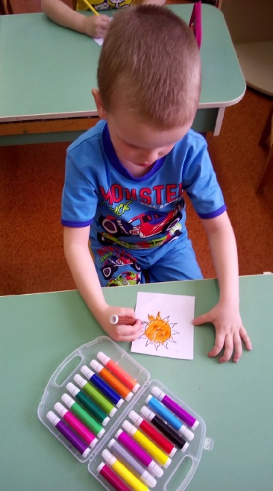
Воспитатель: Дети, как вы думаете, как поют птички.
Ответы детей: Весело, радостно, звонко.
Воспитатель: Правильно ребята. Птички поют радостно и звонко, они радуются солнцу. Давайте подарим ваши веселые солнышки нашим гостям.
Сова, крот: до свидания, дети.

Источники:
- Мультфильм «Краденое солнце» 1978 год
https://my.mail.ru/mail/agro_rv/video/1443/11570.html
- Мультфильм «Что такое солнце»
https://www.youtube.com/watch?v=snVwXaAr5lM
- Презентация «Для чего нужно солнце?»
- Энциклопедия «Солнечная система в вопросах и ответах». ООО Группа Компаний «Рипол Классик», 2018 год.
- Энциклопедия с дополненной реальностью. ООО «Издательство АСТ», Москва, 2018 год.

